TELEPÜLÉS MÚLTJA
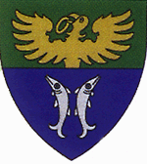
A falu Tiszaabád és Tiszaszalók egyesítéséből jött létre a múltszázadban. Azóta többször is egyesült majd szétvált a két településrész. A végleges egyesülésre 1896-ban került sor.
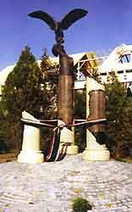
Abádszalók első írásos említése Thonuzaba besenyővezér birtokaként történt Anonymus feljegyzésében, melyben mint fontos tiszai révhely szerepel Abád néven.
Szalók falu neve pedig a török eredetű, honfoglalás kori Szalók (Zaluch) személy- és nemzetségnévből alakult ki. 1697-ig a község folyamatosan lakott hely lehetett, mert 1271-től sűrűn fordul elő oklevelekben a neve, azonban 1703-ig nem említik sehol, valószínűleg közben elpusztulhatott. Tudjuk, hogy néhány év múlva újra talpra állt a település, és megindult a községi élet. Főleg a mezőgazdaság volt mindig is a jelentős és mérvadó foglalkozás. Az ipari tevékenység fellendülésének nem igazán kedveztek a helyi földrajzi és gazdasági tényezők.

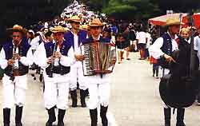
Az egyedüli kezdeményezés az iparosításra az volt, amikor Orczy László német iparoscsaládokat hívott Szalókra, akik telepesként lassan beépültek a falu organizmusába, s elmagyarosodott utódaik ma is folytatják német őseik egykori mesterségét.

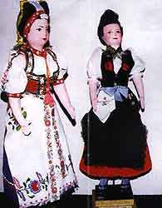
Az iparos tevékenységnek számító gyékényszövésnek és a kosárfonásnak voltak nagy hagyományai a településen, melyhez az alapanyagot természetesen a Tisza biztosította: a náddal és gyékénnyel borított tiszai ártér gazdag növényvilágával.
A csipkeverés mestersége terjedt el és vált kedvelt kézműipari tevékenységgé még. A szalóki parasztasszonyok a halasi csipke (Kiskunhalas) motívumát és technikáját tanulva meg készít

